Федеральное государственное бюджетное образовательное учреждение высшего образования

ФАКУЛЬТЕТ ____ИНФОРМАТИКА И СИСТЕМЫ УПРАВЛЕНИЯ________
КАФЕДРА ______КОМПЬЮТЕРНЫЕ СИСТЕМЫ И СЕТИ (ИУ6)___________

О т ч е т
по лабораторной работе № 5
Вариант 18
Название лабораторной работы: Работа с Ruby
Дисциплина: Языки интернет-программирования

Студент гр. ИУ6-31Б __________________ Тарасова М.А.
_{(Подпись, дата)} _{(И.О.} _{Фамилия)}

Преподаватель __________________ Малахов Д.В.
(Подпись, дата) (И.О. Фамилия)

Москва, 2022
Задание:

5.1:

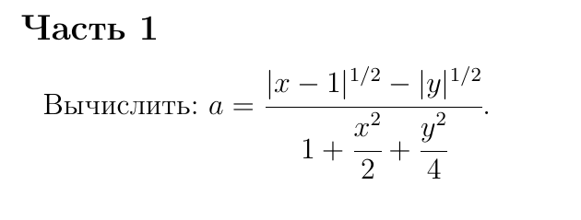

logic.rb:

# frozen_string_literal: true

# class func1
class Func1
# rubocop:disable Naming/MethodParameterName
def self.func1(x, y)
(((x - 1).abs**0.5) - (y.abs**0.5)) / (1 + (x**2) / 2 + (y**2) / 4)
end
# rubocop:enable Naming/MethodParameterName
end

**rubovop:disable применялся в целях неотображения, что выражение в методе слишком длинное

main.rb:

# frozen_string_literal: true

require './func1'

p 'Enter x and y:'
arr = gets.chomp.split(' ')
x = arr[0]
y = arr[1]
puts "a = #{Func1.func1(x.to_f, y.to_f).ceil(3)}"

test.rb:

# frozen_string_literal: true

require './func1'

RSpec.describe Func1 do
describe '#func1' do
let(:x) { 4 }
let(:y) { 5 }
it 'should be -0.033' do
expect(Func1.func1(x, y).ceil(3)).to eq(-0.033)
end
end
end

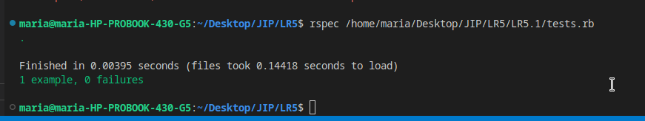
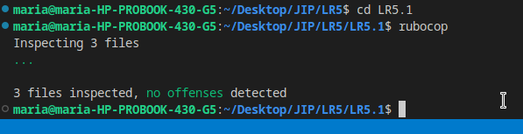

********************************************************************

5.2:

Дан массив из целых чисел. Подсчитайте наибольшее число одинако-
вых идущих подряд в нем чисел.

logic.rb:
# frozen_string_literal: true

# Class of Max_C ount
class NumberMax
# rubocop:disable Metrics/MethodLength
def self.function_of_search(arr = [])
count = 0
count_max = 0
arr.each_with_index do |_, index|
if arr[index - 1] == arr[index]
count += 1
count_max = count if count > count_max
else
count = 1
end
end
count_max
end
# rubocop:enable Metrics/MethodLength
end

**rubocop:disable применялся из-за того, что метод никак нельзя укоротить

main.rb:

# frozen_string_literal: true

# include Number_max.rb

require './logic'

# Entering the array

puts 'Enter the array:'
arr = gets.chomp.split

# Put the array

puts 'The array is:'
p arr

# Put the max number of similar elements

puts "CountMax is: #{NumberMax.function_of_search(arr)}"

test.rb:

# frozen_string_literal: true

require './logic'

RSpec.describe NumberMax do
describe '#function_of_search' do
let(:arr) { %w[5 5 5 5 5 5 3 4 4] }
it 'should be CountMax = 6' do
expect(NumberMax.function_of_search(arr)).to eq(6)
end
end
end

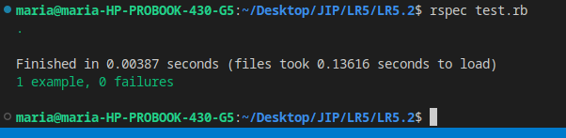
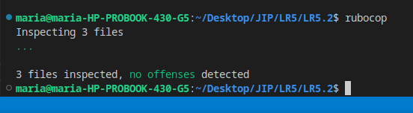

5.3:

С клавиатуры вводится целочисленный массив. Упорядочить массив
по возврастанию и вывести сначала четные элементы, а затем нечетные.
Выводить элементы с их индексами (порядковыми номерами) в исходном
(несортированном) массиве в виде «индекс элемент, индекс элемент, ...
».
Автоматический тест программы обязательно должен генерировать
случайные строки в соответствии с правилами, перечисленными в зада-
нии.

logic.rb:

# frozen_string_literal: true

# Class for sorting hash
class SortAsHash
def self.sort_hash(arr = [])
arr = arr.each_with_index { |x, index| arr[index] = x.to_i }
hash = {}
arr.each_with_index { |x, index| hash[x] = index }
hash = hash.sort.to_h
p hash
hash
end

def self.puts_hash(arr = [])
hash = sort_hash(arr)
puts 'Even numbers:'
hash.each { |x| puts "#{x[0]} [#{x[1]}]" if x[0].even? }
puts 'Odd numbers:'
hash.each { |x| puts "#{x[0]} [#{x[1]}]" if x[0].odd? }
end
end

main.rb:
# frozen_string_literal: true
require './logic'

puts 'Enter the array:'
arr = gets.chomp.split

SortAsHash.puts_hash(arr)
test.rb:

# frozen_string_literal: true

require './logic'

RSpec.describe SortAsHash do
describe '#sort_hash' do
let(:last) { (100..200).select(&:odd?).sample }
let(:first) { (1..5).select(&:even?).sample }
let(:second) { (6..12).select(&:odd?).sample }
let(:third) { (23..50).select(&:even?).sample }

it 'should be another' do
arr = [last, third, second, first]
hash = { first => 3, second => 2, third => 1, last => 0 }
expect(SortAsHash.sort_hash(arr)).to eq(hash)
end
end
end

